Прайс ЗАО «ПКФ Радимакс» 2015
Параметры одной секции | Windsor |  |  |  |  |  |  | READING |  |  |  |  |  |  | Bristol М |  |  |  |  |  |  | Bristol
 | 350 | 500 |  | 600 |  | 800 |  | 350 |  |  | 500 | 600 | 800 |  | 300 |  | 582 |  | 782 |  |  | 600 |  |  | 800
Межцентровое расстояние, мм | 350 | 500 |  | 600 |  | 800 |  | 350 |  |  | 500 | 600 | 800 |  | 300 |  | 582 |  | 782 |  |  | 600 |  |  | 800
Высота, мм | 510 | 650 |  | 755 |  | 950 |  | 510 |  |  | 660 | 760 | 955 |  | 475 |  | 750 |  | 950 |  |  | 760 |  |  | 960
Глубина, мм | 210 | 195 |  | 205 |  | 200 |  | 204 |  |  | 204 | 204 | 204 |  | 225 |  | 225 |  | 225 |  |  | 245 |  |  | 250
Ширина, мм | 80 | 80 |  | 80 |  | 80 |  | 76 |  |  | 76 | 76 | 76 |  | 80 |  | 80 |  | 80 |  |  | 80 |  |  | 80
Теплоотдача, Вт | 112 | 119 |  | 126 |  | 187 |  | 112 |  |  | 119 | 126 | 187 |  | 122 |  | 228 |  | 277 |  |  | 240 |  |  | 280
Масса, кг | 8,5 | 11 |  | 12,5 |  | 17,5 |  | 7,5 |  |  | 11 | 12,5 | 17,5 |  | 7.9 |  | 13.1 |  | 15.9 |  |  | 14,5 |  |  | 18,6
Емкость, л | 1,9 | 2,3 |  | 2,6 |  | 3,3 |  | 1,9 |  |  | 2,3 | 2,6 | 3,3 |  | 1,6 |  | 3 |  | 3,5 |  |  | 3 |  |  | 3,5
Розничная цена,USD. | 49 | 55 |  | 66 |  | 81 |  | 49 |  |  | 55 | 66 | 81 |  | 59 |  | 87 |  | 111 |  |  | 87 |  |  | 111
 | 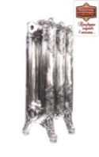 | 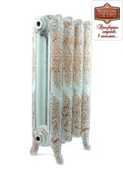 |  | 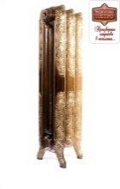 |  | 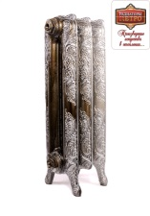 |  | 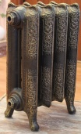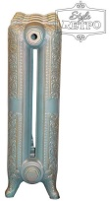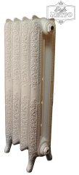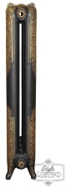 |  |  |  |  |  |  | 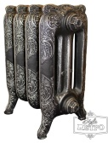 |  | 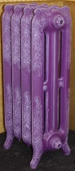 |  | 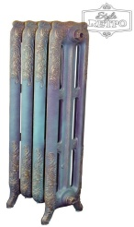 |  |  | 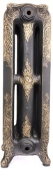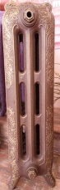 |  |  | 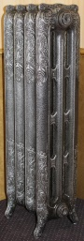
Параметры одной секции | TELFORD |  |  |  | LEICESTER |  | BOLTON |  |  | DERBY |  |  |  |  | DERBY М
 | 400 |  | 650 |  |  |  | 220 |  | 300 |  |  | 500 |  | 600 | 4/200 | 4/320 |  | 4/500 |  | 4/600 | 4/800 |  | 6/350 | 6/500 |  | 6/600
Межцентровое расстояние, мм | 400 |  | 650 |  | 625 |  | 220 |  | 300 |  |  | 500 |  | 600 | 200 | 320 |  | 500 |  | 600 | 800 |  | 350 | 500 |  | 600
Высота, мм | 560 |  | 790 |  | 790 |  | 330 |  | 455 |  |  | 655 |  | 760 | 360 | 480 |  | 660 |  | 760 | 960 |  | 485 | 660 |  | 760
Глубина, мм | 190 |  | 185 |  | 215 |  | 330 |  | 135 |  |  | 135 |  | 135 | 174 | 174 |  | 174 |  | 174 | 175 |  | 250 | 250 |  | 250
Ширина, мм | 76 |  | 76 |  | 80 |  | 55 |  | 60 |  |  | 60 |  | 60 | 63 | 63 |  | 63 |  | 63 | 63 |  | 63 | 63 |  | 63
Теплоотдача, Вт | 115 |  | 132 |  | 152 |  | 112 |  | 75 |  |  | 95 |  | 112 | 55 | 82 |  | 118 |  | 137 | 176 |  | 121 | 169 |  | 190
Масса, кг | 10 |  | 12,5 |  | 13,1 |  | 7 |  | 3,5 |  |  | 5 |  | 6,5 | 4.8 | 5.5 |  | 6.8 |  | 60 | 9.2 |  | 7.8 | 10 |  | 11
Емкость, л | 2,3 |  | 3,1 |  | 3,9 |  | 1,5 |  | 0,9 |  |  | 1,3 |  | 2,5
Розничная цена,USD. | 74 |  | 80 |  | 90 |  | 57 |  | 26 |  |  | 37 |  | 39 | 23 | 28 |  | 37 |  | 41 | 43 |  | 42 | 50 |  | 56
 | 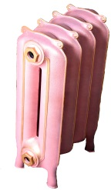 |  | 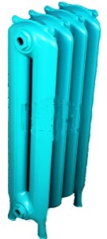 |  | 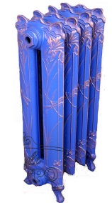 |  | 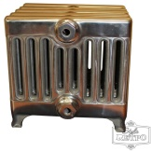 |  |  |  | 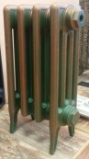 | 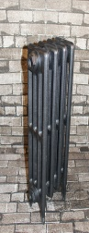 |  | 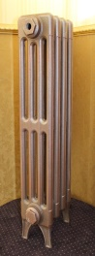 | 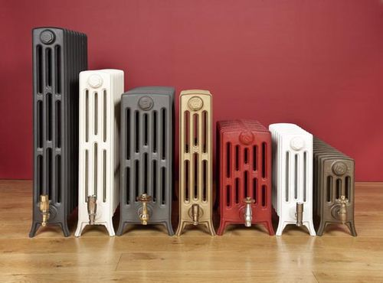

Параметры одной секции | York |  | Chester | Leeds | Anerli | Preston | Barton | Sheffield | VERSAILLES | OXFORD
 | 400 | 600
Межцентровое расстояние, мм | 400 | 600 | 640 | 600 | 560 | 560 | 560 | 560 | 500 | 790
Высота, мм | 600 | 800 | 795 | 745 | 730 | 730 | 720 | 730 | 675 | 985
Глубина, мм | 175 | 185 | 215 | 145 | 230 | 220 | 230 | 210 | 220 | 155
Ширина, мм | 65 | 60 | 65 | 70 | 80 | 80 | 80 | 80 | 67 | 76
Теплоотдача, Вт | 110 | 145 | 155 | 121 | 189 | 189 | 189 | 189 | 99 | 125
Масса, кг | 8,5 | 10 | 15,5 | 7.5 | 17 | 17 | 15,5 | 15,5 | 13.3 | 14.1
Емкость, л | 1,8 | 2,3 | 1,9 | 1.8 | 3,29 | 3,29 | 3,29 | 3,29 | 1.5 | 2.2
Розничная цена, USD. | 71 | 102 | 118 | 62 | 264 | 264 | 153 | 264 | 241 | 241
 | 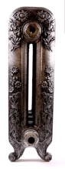 | 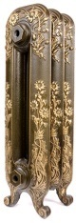 | 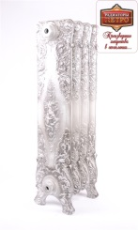 | 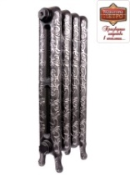 | 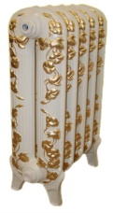 | 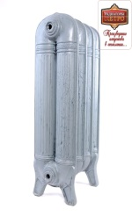 | 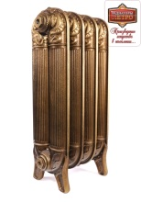 | 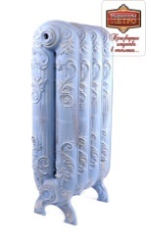 | 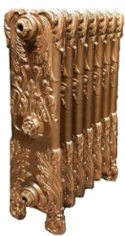 | 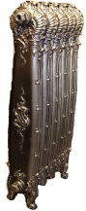

Оплата в рублях по курсу ЦБ.

Запорная арматура RETROstyle и Carlo Poletti:
Наименование | РРЦ, USD | Вид
Вентиль верхний прямой или угловой Carlo Poletti (1/2) или (3/4) бронза | 65 | 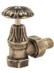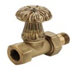
Вентиль верхний прямой или угловой RETROstyle, (1/2) или (3/4) латунь | 54
Вентиль верхний термостатический прямой или угловой Carlo Poletti (1/2) или (3/4) бронза | 127 | 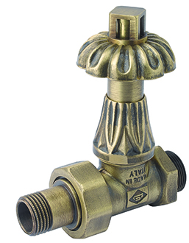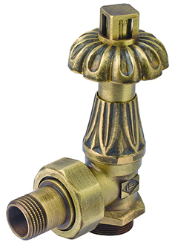
Вентиль верхний прямой или угловой Сarlo Poletti (1/2) или (3/4) ART DECO бронза | 82 | 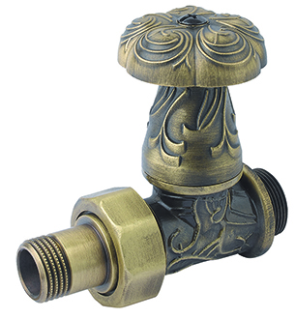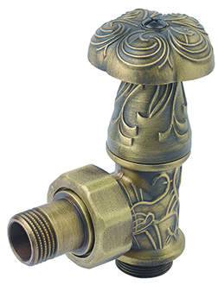
Вентиль верхний термостатический прямой или угловой Сarlo Poletti (1/2) или (3/4) ART DECO бронза | 161 | 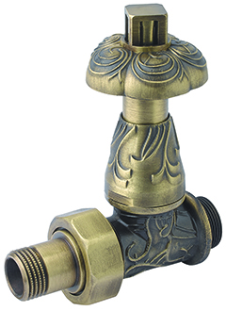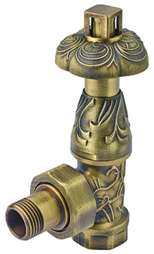
Вентиль нижний прямой или угловой Carlo Poletti (1/2) или (3/4) бронза | 51 | 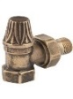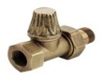
Вентиль нижний прямой или угловой RETROstyle, (1/2) или (3/4) латунь | 43
Вентиль нижний прямой или угловой Сarlo Poletti (1/2) или (3/4) ART DECO бронза | 65 | 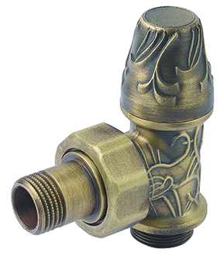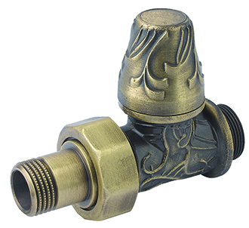
Вентиль верхний с деревянной ручкой прямой или угловой Carlo Poletti (1/2) или (3/4) бронза | 142 | 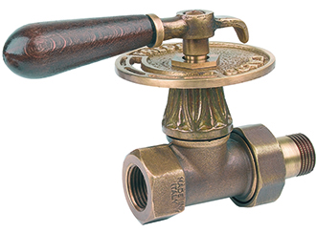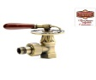
Вентиль верхний с деревянной ручкой прямой или угловой RETROstyle (1/2) или (3/4) латунь | 120
Воздухоотводчик ручной или механический Carlo Poletti - 1/2 бронза | 6 | 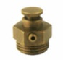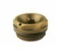
Воздухоотводчик ручной или механический RETROstyle, 1/2 латунь | 5
Комплект из 2-х угловых кранов с удлинительными трубками 1/2 Сarlo Poletti бронза | 164 | 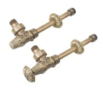
Комплект декоративных трубок и розеток D18/L160 мм Carlo Poletti латунь retro | 48 | 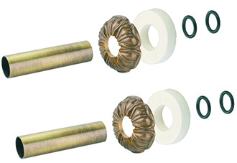
Заглушка Carlo Poletti - 1/2 бронза | 5 | 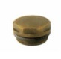
Заглушка RETROstyle 1/2 латунь | 4
Комплект переходников и заглушек на 1 радиатор – чугун (3 переходника + 1 заглушка) | 12
Декоративная заглушка или переходник (чугун) 1/2 и 3/4 | 12 | 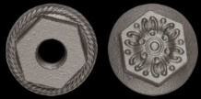
Комплект декоративных трубок и розеток D18 мм или D25.2 мм/L160 мм RETROstyle - латунь | 40 | 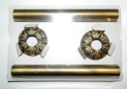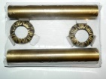

В грунте (краска-грунт)- 12 цветов на выбор (входит в стоимость радиаторов).
Срок исполнения заказа – 3-5 рабочих дня

Покраска радиаторов за одну секцию:
- по шкале Ral (глянец) – 250 руб.
- по шкале NCS (матов.) – 600 руб.
- комбинированная (в два цвета - с набивкой узоров) - 750 руб.
- OLD Gold, Old Cupper, Old Silver, Old Bronze (состаренное золото, медь, серебро, бронза) - 950 руб.
-комбинированная с патинацией – 950 руб.
-с использованием лака Кракелюр - 1500 руб.
- комбинированная с напылением - 750 руб.
-комбинированная с напылением и выделением узоров - 950 руб.
-в дизайнерском исполнении- 1500 руб.
-порошковая покраска - 300 руб. – по шкале RAL (матовая, глянцевая), Антик Серебро, Медь, Бронза

Срок выполнения заказа с покраской – 10-12 рабочих дней после оплаты.

ПОЛИРОВКА
Легкая полировка:
DERBY (4 трубы и 6 труб) + BOLTON - 2 050 руб./секции
WINDSOR, READING, BRISTOL M (300), TELFORD, LEICESTER, YORK, LEEDS - 2 650 руб./секции
ANERLY, BARTON, PRESTON, SHEFFIELD, BRISTOL 600, BRISTOL M 580, CHESTER, VERSAILLES - 3 300 руб./секции
BRISTOL 800, BRISTOL M 782 - 3 700 руб./секции
Глубокая полировка:
DERBY (4 трубы и 6 труб) + BOLTON - 3 100 руб./секции
WINDSOR, READING, BRISTOL M (300), TELFORD, LEICESTER, YORK, LEEDS - 3 600 руб./секции
ANERLY, BARTON, PRESTON, SHEFFIELD, BRISTOL 600, BRISTOL M 580, CHESTER, VERSAILLES - 4 400 руб./секции
BRISTOL 800, BRISTOL M 782 - 5 200 руб./секции

ЖЕСТКАЯ УПАКОВКА – 300 рублей – для каждого окрашенного радиатора (гарантия только с ЖУ)
Для грунта – ЖУ по желанию.
Доставка до ТК – бесплатно

Приложение Цвета грунта

